Firma : Basen Hurt 62-090 Mrowino ul.Towarowa 6 NIP:7771036347 REGON:630715085
Tel:0048618551520,0048618144851,601451976, Fax:0048618552627 Zamówienia: biuro@basenhurt.pl
Biuro i magazyn czynne : poniedziałek- piątek w godz.8,00-16,00

Wanny z masażem TEBAS LuxSpa
Nowy produkt wanny TEBAS LuxSpa w ofercie Basen HURT . Dostępny od 20 lutego 2024
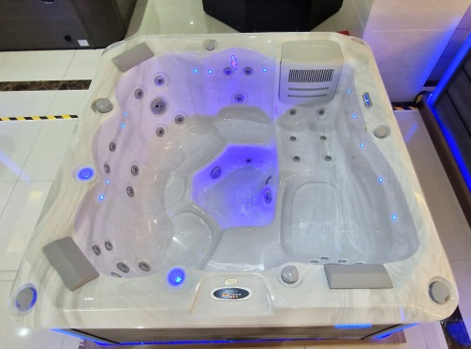
Prosty WYBÓR = Jeden model - Trzy kolory
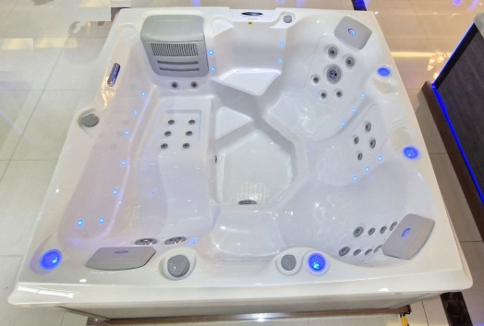
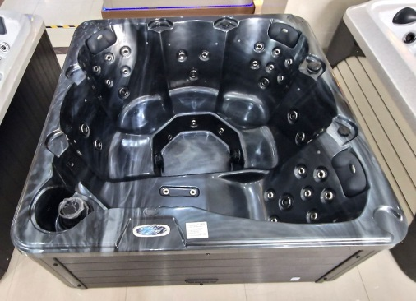

KAMSIA LIVSIA DORSIA
Opis :

6-osobowa (5 miejsc siedzących+ 1 leżące )
Wymiar: 2m x 2m x 0,88m.
Gruba płyta akrylowa LUCITE USA
System sterowania Balboa.
35 dysz masażu.
Dwufunkcyjna pompa 2,2kW =3HP 230V (ze zmienną prędkością).
Podgrzewacz wody 3kW.
Podwójny zestaw filtracji z ozonatorem.
Wodoodporne głośniki z funkcją Bluetooth.
Konstrukcja stalaża ze stali nierdzewnej.
16 mini Led RGB.
4 podświetlane narożniki Led RGB.
Schody zewnętrzne
Zagłówki.
Obudowa z deski kompozytowej w poziomie.
Pełna izolacja termiczna.
Waga: 310kg.
Pojemność wody: 1300l.
Pokrywa termiczna.

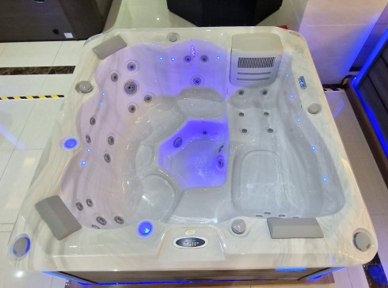
*wanna z hydromasażem Kamsia Tebas LuxSpa
- kolor marmurkowy - transport GRATIS kod 018000
Cena hurtowa netto PLN = 18000
*Cena DYSTRYBUTORA netto PLN od 5 sztuk w roku = 16000
Cena wanny pokazowej netto PLN 1 sztuka raz na 3 lata = 14999
Minimalna cena DETALICZNA PLN netto / brutto = 21138 / 26000

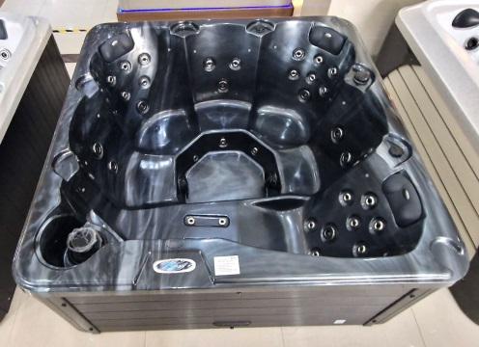
*wanna z hydromasażem Livsia Tebas LuxSpa
- kolor antracyt - transport GRATIS kod 018004
Cena hurtowa netto PLN = 18000
*Cena DYSTRYBUTORA netto PLN od 5 sztuk w roku = 16000
cena wanny pokazowej netto PLN 1 sztuka raz na 3 lata = 14999
Minimalna cena DETALICZNA PLN netto / brutto = 21138 / 26000

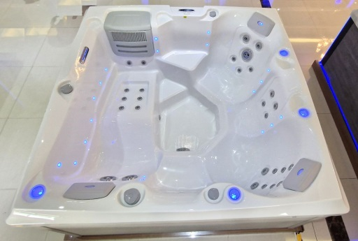
*wanna z hydromasażem Dorsia Tebas LuxSpa
- kolor biały - transport GRATIS kod 018002
Cena hurtowa netto PLN = 18000
*Cena DYSTRYBUTORA netto PLN od 5 sztuk w roku = 16000
cena wanny pokazowej netto PLN 1 sztuka raz na 3 lata = 14999
Minimalna cena DETALICZNA PLN netto / brutto = 21138 / 26000

*cenę Dystrybutora uzyskuje się w momencie zakupu piątej sztuki w roku, a Do tego momentu obowiązuje cena hurtowa.
Różnica 2000 pln netto /szt , zostanie zwrócona . Ale to kupujący informuje o tym Basen HURT .
Sprzedaż w systemie CASH and CARRY . Gwarancja 2 lata, serwis gwarancyjny zapewnia Basen HURT .
ZGŁOSZENIE REKLAMACJI :
Warunkiem skorzystania z uprawnień gwarancyjnych jest:
1) posiadanie dokumentu potwierdzającego zakup urządzenia,
2) dokonanie montażu i eksploatacji urządzenia zgodnie z przepisami oraz zaleceniami producenta zawartymi w instrukcji obsługi.
3) zgłoszenie usterki pisemnie, powinno zawierać informacje : opis uszkodzenia, miejsce montażu, datę zakupu, numer urządzenia.
Do zgłoszenia powinny zostać załączone fotografie i film urządzenia obrazujące rodzaj usterki (np. przeciek, pęknięcie, korozja itp.) i miejsca montażu.
Zrobić to dopiero po otrzymaniu przyjęcia zgłoszenia reklamacyjnego w postaci prośby o przesłanie urządzenia.
Przy nie uzasadnionej reklamacji lub jej nieuznania zgłaszający obwiązany jest do pokrycia kosztów związanych z rozpatrzeniem reklamacji.
Fachowa przeróbka instalacji np.montaż filtra piaskowego nie anuluje gwarancji , jeśli filtr jest z oferty Basen Hurt .

